פתרון למבחן מועד א

# שאלה בנושא Multi Cycle MIPS

1. ניתן למימוש ללא שינוי ב DP, ניתן ניקוד גם למי שרשם שהשינוי אפשרי רק עם שינוי ב DP - אופציה 3.

הקידוד op-i-j-i-xxx או op-j-i-j-xxx

אפשר גם עם קידוד במבנה I.

1. שינוי אפשרי רק עם שינוי ב DP – אופציה 3. הקידוד op-i-j-k-xxx
2. לא ניתן לביצוע.
3. כיון שלא היה ברור אם X מתחלק ב 4, כמה תשובות התקבלו כנכונות
   1. ללא שינוי בבקר - אופציה 1 . שימוש בפקודה beq עם קידוד beq-i-o-X/4 (נכון אם X מתחלק ב 4)
   2. ללא שינוי ב DP – אופציה 2. קידוד 53-i-xxx-X (נכון אם לא מניחים ש X מתחלק ב 4)
   3. ללא שינוי בבקר - אופציה 1 . שימוש בפקודה beq עם קידוד beq-i-o-X (בעצם לא נכון אבל התקבל בגלל אי הבהירות)

# שאלה בנושא סיסטולי

ללא שינוי זמן מחזור 10 , עם שינוי זמן מחזור 7.

# שאלה בנושא פייפליין מיפס

|  |  |  |
| --- | --- | --- |
|  | תכנית 1 | תכנית 2 |
| פקודה 1 | 5 | 5 |
| פקודה 2 | 6 | 9 |
| פקודה 3 | 7 | 10 |
| פקודה 4 | 10 | 11 |

תכנית 1:  
יש תלות בין פקודה 2 ל-4, לכן לאחר פקודה 3 יוזרקו 2 NOPים והפקודה הרביעית תסתיים במחזור 10 במקום 8.  
תכנית 2:  
יש תלות בין 1 ל-2 שגורמת להזרקת 3 NOPים מיד. לכן הפקודה הבאה מסתיימת ב9 במקום 6.  
שאר הפקודות כרגיל.

# אריתמטיקה

פתרון אחד הוא לבנות יחידה המשווה שני מספרים ומוציאה את הגדול בזמן log n. עץ בעומק log k של יחידות כאלו יספק את הפתרון בזמן O(log n log k)

פתרון עוד יותר טוב הוא להשוות כל 2 ולקבל עבור כל מספר k-1 ביטים . זה נעשה ב log n. את הווקטור של k-1 ביטים משווים עם 1111…111 (בזמן log k ), ורק עבור מספר אחד נקבל שוויון , את זה ניתן להכניס לעץ בוררים בעומק log k. סה"כ O(log n + log k)

לשני הפתרונות ניקוד מלא. כך גם לפתרונות שקולים אסימפטוטית.

# זמן בדיד

הנוסחה ל S(6) היא בעלת מבנה אפשרי (תשובה "כן" ) - הנוסחה היא C5=D6=1 והשאר אפסים.   
הנוסחה היא:  .

# בקר + DP

בוררים אדישים – התשובה "אף אחד" והתשובה "M2" התקבלו כנכונות. הכפילות נובעת מהנחות שונות ולגיטימיות.   
**התשובה הנכונה היא ש-M2 צריך להיות אדיש כי יכול להיות שתוצאת הALU התחתון מזוהמת בעוד אנו רוצים לטעון את B ב-Y. אבל זה מה שעידן כתב אז מי אני שאחלוק עליו ;)**

אותות בקרה ישירות מרגיסטרים ללא ספחות – רק f, זה האות היחיד שצריך להיות ארוך.

אותו בקרה מותנים – הכל חוץ מ f . אם f יהיה מותנה נקבל מעגל דרך z. שאר האותות נכנסים לרגיסטר ולא יוצאים דרך z ישירות לבקר.

# משטר דינמי

ליחידה אחת זמן המחזור המינימלי 38 . ל 5 יחידות הזמן המינימלי 81.  
  
-עבור יחידה אחת פשוט מחפשים את המסלול הכי ארוך.  
-עבור 5 יחידות מנסים להסתכל איך נקבל את המסלול הכי ארוך ע"י חיבור 5 רכיבים ברצף, זה קורה אם מחברים את OUT3 של הרכיב הראשון ל- IN3 של השני, OUT1 של 2 הרכיבים הבאים ל-IN3 של הרכיבים שאחריהם. את OUT1 של הרכיב הרביעי נחבר לכניסה IN1 של הרכיב החמישי. סה"כ נקבל- 13+10+10+10+28+TpdReg=81.

# משטר סטטי

בסעיף 1 גם התשובה "קבוע" וגם התשובה "אף שער" התקבלו כנכונות.

הפונקציה חסומה משני הצדדים, לכן יכולה לממש את כל אחד מהקבועים.

סעיף 2: דוגמא טריוויאלית ל-NOT.

סעיפים 3-4: נקבל גם פה פונקציה חסומה משני הצדדים. לכן יכולה לממש את כל אחד מהקבועים.

# פייפליין

כן כן כן כן   
4:  
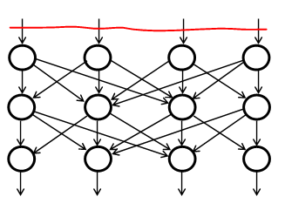  
12:  
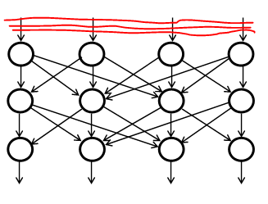  
13:  
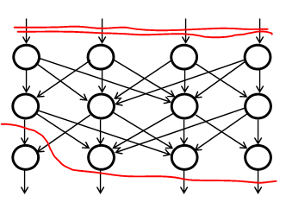  
  
14:  
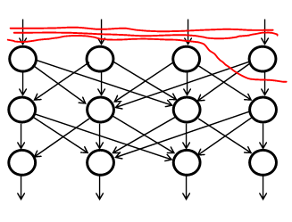

# פתוחה

פתרון : יש הרבה אפשרויות. דוגמה אחת לפתרון דורשת 5 מחזורים במחיר של 3 הרחבות בורר

שינוי ב DP

* הוסף מכפל ב 2 בין יציאת Rs ל כניסה תחתונה של ALU.
* חיבור Rt לכניסה עליונה של ALU.
* חיבור BPC לכניסה עליונה של ALU.

תרשים פעולה

* מחזור 3: חיסור Rt-2Rs ושמירה ב BPC
* מחזור 4: חיבור BPC+SX(Imm) למוצא ALU
* מחזור 5: כתיבה לרגיסטר Rt

פתרון המרחיב את המוקס של כתובת הכתיבה ב RegFile אפילו חוסך קצת. פתרונות שמניחים ש ALU יכול לחסר גם B-A (ולא רק A-B) התקבלו.

תוספת קטנה בחמרה כמו הוספת רגיסטר או הרחבת בורר לא אופטימלי לא נקנסה. שגיאות חמורות כמו אי עמידה במשטר דינמי, מעגל צרופי, הפרעה לפקודות אחרות, וכדומה נקנסו בחומרה.